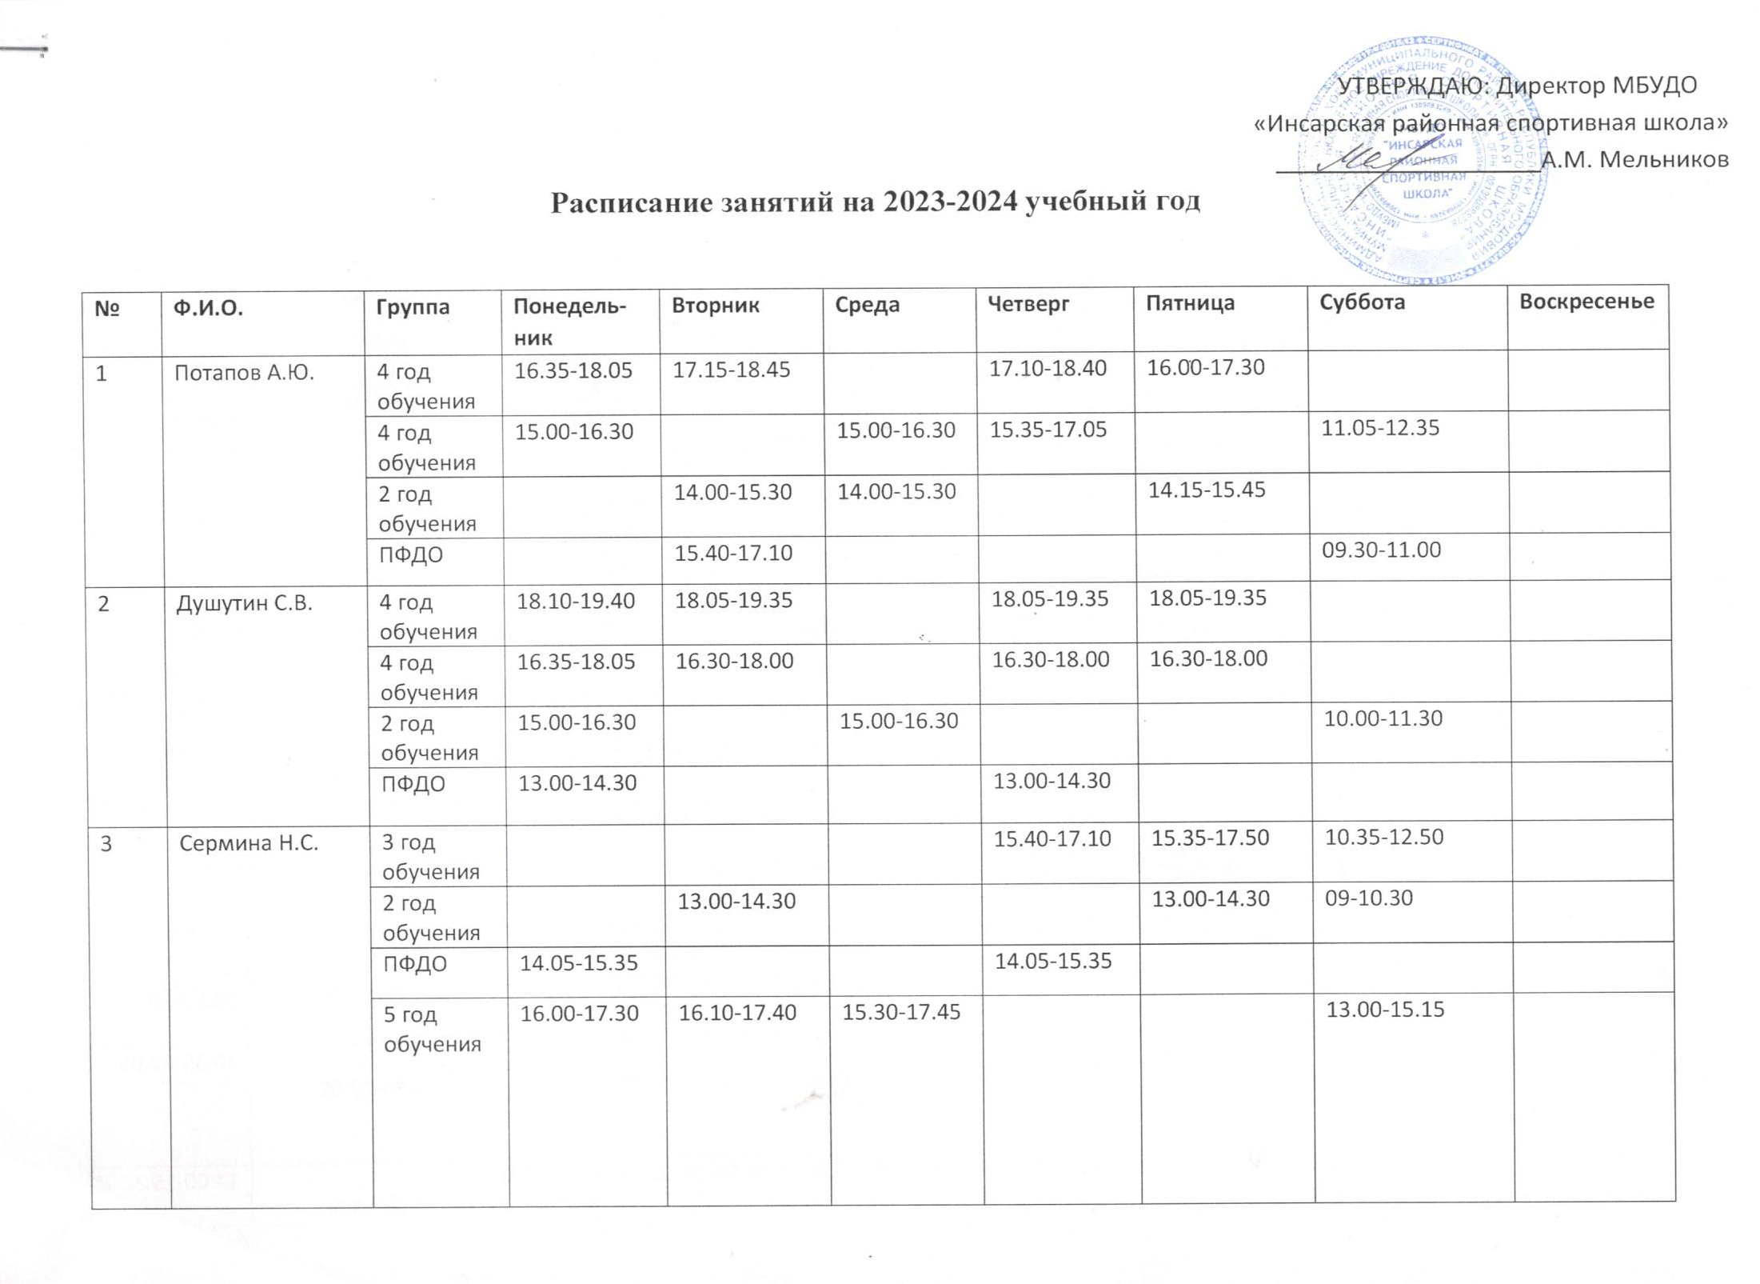
4 | Ларина Е.А. | 5 год обучения | 15.35-17.05 |  | 15.35.17.05 | 16.10-17.40 | 14.00-15.30 | 10.35-12.05
 |  | 2 год обучения |  | 14.35-16.05 |  | 14.35-16.05 |  | 09.00 - 10.30
 |  | 1 год обучения | 14.00-15.30 |  | 14.00-15.30 |  |  | 12.10-13.40
 |  | ПФДО |  | 13.00-14.30 |  | 13.00-14.30
5 | Донин В.В | 1 год обучения |  | 14.30-16.00 |  | 14.30-16.00 |  | 09.00-10.30
 |  | 3 год обучения | 14.30-16.00 |  | 14.30-16.00 |  | 14.30-16.00 | 10.35-12.05
 |  | 3 год обучения | 16.05-17.35 | 16.05-17.35 |  | 16.05-17.35 |  | 12.10-13.40
6 | Ягубкина М.А. | 1 год обучения |  | 13.00-14.30 |  |  | 13.00-14.30 | 09.00-10.30
 |  | 3 год обучения | 14.00-15.50 |  |  | 14.00-15.55 |  | 10.35-12.50
 |  | 5 год обученичя | 16.00-17.30 | 16.00-17.30 | 16.00-17.30 |  | 16.00-17.30 | 13.00-14.30
 |  | ПФДО |  |  |  | 16.00-17.30 | 10.30-12.00
7 | Царев Д.С. | 5 год обучения | 18.00-19.30 | 18.00-19.30 | 18.00-19.30 | 18.00-19.30 | 18.00-19.30
 |  | 3 год обучения | 15.00-16.30 | 15.00-16.30 | 15.00-16.30 | 15.00-16.30 | 15.00-16.30
 |  | 2 год обучения | 16.45-17.30 | 16.45-17.30 | 16.45-17.30 | 16.45-17.30 | 15.00-16.30
 |  | ПФДО |  | 13.00-14.30 |  |  |  | 10.00-11.30
8 | Митрошин С.В. | 1год обучения |  |  | 15.20-16.50 |  |  | 09.00-10.30 | 09.00-10.30
 |  | 3 год обучения |  | 06.55-07.40 | 06.55-07.40 | 16.00-17.30 |  | 10.35-12.05 | 10.35-12.05
 |  | 7 год обучения |  | 06.05-06.50  16.00-17.30 | 06.05-06.50 | 06.05-06.50 | 06.05-06.50  16.00-17.30 | 14.00-15.30 | 14.00-15.30

